Пән: Сауат ашу  Сынып: МАД  Күні: 17.01.18 |  | Мектеп: «№59 жалпы орта мектебі»  Мұғалімнің аты-жөні: Кулмаханбетова Н  Қатысқандар саны: 22  Қатыспағандар саны:1
Сабақ тақырыбы |  | Қайшы неге ұқсайды  Х х дыбысы мен әрпі
Осы сабақта қол жеткізілетін оқу мақсаттары (оқу бағдарламасына сілтеме) |  | Әріпті тану, ажырату және оны дыбыспен сәйкестендіру.
Сабақ мақсаттары |  | Барлық оқушылар:Әріпті таниды, ажыратады және оны дыбыспен сәйкестендіреді, сұрақтар қойып, қойылған сұрақтарға жауап береді, сөйлем құрастырады.  Көптеген оқушылар: Мәтін бойынша сұрақтар құрастырады. Көп мағыналы сөздерді тауып, сөйлем құрастырады.  Кейбір оқушылар: Көп мағыналы сөздерге басқа да мысалдар келтіріп, сөйлем құрайды.
Бағалау критерийлері |  | - Дыбыстарды ажыратып, сөздерді буындап, дыбыстық талдау жасайды.  2.Сұрақтарға толық жауап береді.  3. Суретке қарап сөйлем құрайды
Құндылықтарды дарыту |  | Оқушыларды бір-біріне деген құрмет көрсетуіне тәрбиелеу.
Пәнаралық байланыстар |  | Математика, дүниетану
Бастапқы білім |  | Дыбыс пен әріпті тану және ажырату.Оқылған мәтіннің мазмұнын түсіну.
Сабақ барысы
Сабақтың жоспарланған кезеңдері | Сабақтағы жоспарланған іс-әрекет |  |  |  |  | Ресурстар
Сабақтың басы | І.Ұйымдастыру кезеңі:  Қол алысып, қәне, біз,  Достасайық бәріміз.  Айтарым бар сендерге,  Тез тұрыңдар шеңберге.  Қандай жақсы бір тұру,  Достарменен бір жүру!  Қандай жақсы дос болу!  «Миға шабуыл» стратегиясы бойынша өткен сабаққа шолу жасау  - Әріп деген не?  - Дыбыс деген не?  - Дыбыстар нешеге бөлінеді?  - Қазақ алфавитінде неше әріп бар?  5.Сөйлем деген не?  6..Мағынасы қарама-қарсы сөздерге мысал айтыңдар.  7..Құрамында «» дыбысы бар сөз айт? |  |  |  |  | Фигуралар  Сұрақтар
Сабақтың ортасы  Сергіту сәті: | Қызығушылығын ояту. «Сөзді тап» ойыны.Топтық жұмыс.  Х дыбысы мен әрпі бар сөздерді тауып оларды атап, дыбыстық, буындық талдау жасап, сөйлемдер құрау.  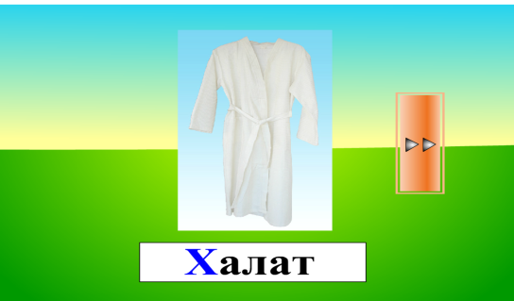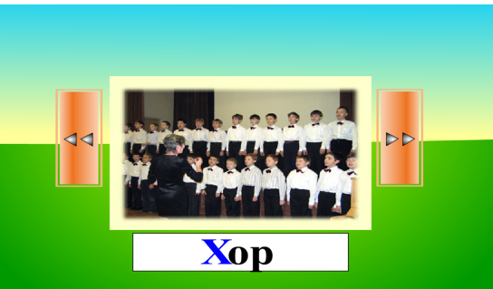  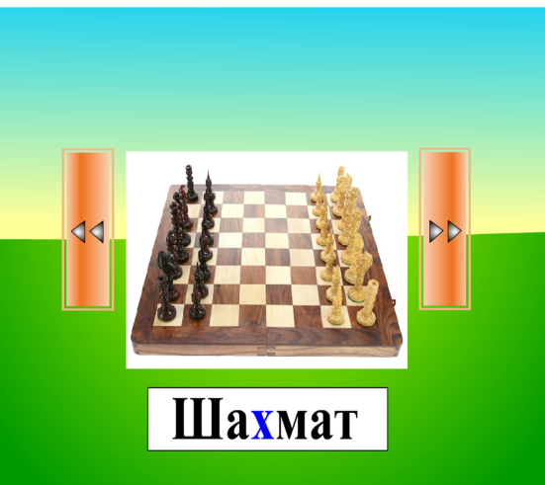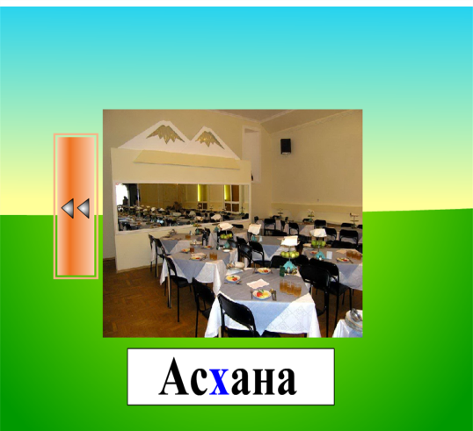  Халат ,хор, шахмат,хат,Асхат . Критерийлер:  - Берілген суреттегі Х дыбысына қатысты сөздерді табады.  - Х х дыбысы мен әрпіне байланысты сөздерді атап, дыбыстық, буындық талдау жасайды.  - Табылған сөздерге сөйлемдер құрастырады.  Топтар бір-бірін от шашу әдісі арқылы бағалайды  -Сонымен, балалар! Біз сендермен бүгінгі сауат ашу пәнінен Ж ж дыбысымен әрпін өтіп, танысатын боламыз. Ж ж дыбысы дауыссыз дыбысқа жатады. Ж ж дыбысын айтқан кезде, өкпеден шыққан ауамыз белгілі бір кедергілерге ұшырайды. Ж ж дыбысы сөздің басында, ортасында кездеседі.    1-тапсырма. Ұжымдық жұмыс. Оқулықпен жұмыс. Оқы. Сөздерге дыбыстық, буындық талдау жасау, әр сөздің мағынасын ашу. Сөйлем құрастыру.    Хат Асхат  Асхана, халат  Шахмат ,ха .хе .ху  Жарайсыңдар!  «Ойлы болсаң озып көр» Жұптық жұмыс  Мозайка құрастыру  Жарайсыңдар!  Сергіту сәті:  Шаршасаңдар, балалар,  Қолдарыңды созыңдар.  Саусақтармен ойнаңдар,  Қолдарыңды сермеңдер.  Денелерiң шынықсын,  Саналарың тынықсын.  Дәптермен жұмыс: Х х дыбысы мен әрпінің элементтерін ауада, дәптерге жазу.  Дәптерімізді ашайық.  Қолға қалам алайық,  Жазуымызды әдемі,  Маржандай қылып жазайық.    Қалыптастырушы бағалау: 2-тапсырма: «Ойлан-жұптас-бөліс» Жеке жұмыс.  Тапсырма: Берілген буындар бойынша жаңбыр тамшыларынан сөз құрап,сол сөздің буынын, дауысты, дауыссыз дыбыстарын тауып , сызбасын сыз.  лау жал жыл  жа жол ға  сыл рық  жу тыр  а жу зім  Бағалау критерийі:  1.Буындардан сөз құрап жазу  2. Дыбыстық талдау жасау  Дескриптор:  1.Жаңбыр тамшыларынан сөз құрай алады.  2. Құраған сөздерін жазады  3. Дауысты дыбыстарды ажыратады  4. Дауыссыз дыбыстарды ажыратады  Осы тапсырманың орындалу барысын кері байланыс арқылы жұппен жұмыс жасап , дұрыс берілген жауаптары арқылы тапсырмаларын тексереді. Мұғалім, оқушы кері байланыс арқылы қорытынды жасайды.  Жарайсыңдар! |  |  |  |  | Сурет Ж ж дыбысына арналған  Ж ж дыбысы мен әрпінің баспа, жазбаша түрі  Сауат ашу оқулығы  Сурет  Сауат ашу пәніне арналған жұмыс дәптер  Ақ түсті парақтар  Көп мағыналы сөздер, мысалдар
Сабақтың соңы | Бүгінгі сабақта біз не білдік?  Сабақтың қай сәті қызық болды?  Сабақтан не үйрендік?  Кері байланыс |  |  |  |  | Кері байланыс
Саралау –оқушыларға қалай көбірек қолдау көрсетуді жоспарлайсыз? Қабілеті жоғары оқушыларға қандай міндет қоюды жоспарлап отырсыз? |  |  | Бағалау – оқушылардың материалды меңгеру деңгейін қалай тексеруді жоспарлайсыз? |  | Денсаулық және қауіпсіздік техникасының сақталуы
Саралау әдісіне арналған тапсырма:  1-тапсырма.Сөздерге дыбыстық, буындық талдау жасау,әр сөздің мағынасын ашу. Сөйлем құрастыру.  3-тапсырма:Қарамен берілген көп мағыналы сөздерді ажыратып, сол мәнін ажыратқан сөздерге анықтама беріп, мысал келтіріп сөйлем құрау. |  |  | Мұғалім бағалайды:  Мадақтау сөздері, смайликтер арқылы  Топтар бір-бірін бағалайды:  От шашу әдісі  Кері байланыс:Кері байланыс картасын толтыру |  | Табиғатқа шыққанда қауіпсіздік ережесін сақтау ережелерін таныстыру.
Сабақ бойынша рефлексия  Сабақ мақсаттары / оқу  мақсаттары қолжетімді  ма?  Оқушылар бүгін не  үйренді?  Сабақтағы ахуал  қандай болды?  Жоспарланған саралау  жақсы іске асты ма?  Уақыт есебінен ауытқу  болды ма?  Жоспарға қандай  өзгеріс енгізілді? |  |  |  | Бұл бөлімді сабақ туралы өз пікіріңізді білдіру үшін пайдаланыңыз. Өз сабағыңыз туралы сол жақ бағанда берілген сұрақтарға жауап беріңіз.
Жалпы баға

Сабақтың жақсы өткен екі аспектісі (оқыту туралы да, оқу туралы даойланыңыз)?
1:

2:

Сабақты жақсартуға не ықпал ете алады (оқыту туралы да, оқу туралы да ойланыңыз)?
1:

2:

Сабақ барысында сынып туралы немесе жекелеген оқушылардың жетістік/қиындықтары туралы нені білдім, келесі сабақтарда неге көңіл бөлу қажет?

